WEB内容

JavaEE三层结构
1 web层：struts2框架

2 service层：spring框架

3 dao层：hibernate框架
（1）对数据库进行crud操作
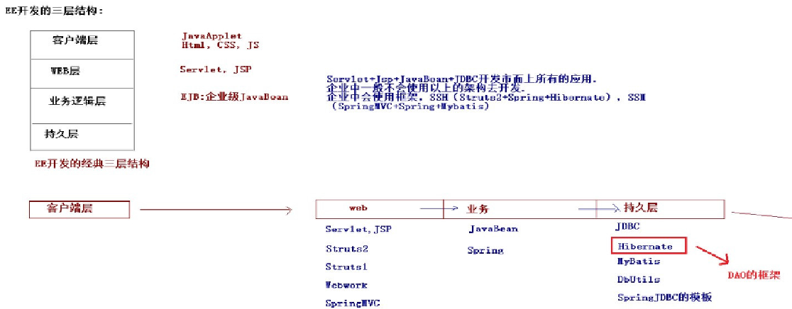

MVC思想
1 m：模型
2 v：视图
3 c：控制器

持久层
持久层是专注于实现数据持久化的一个相对独立的领域，与系统的其他部分有着清晰和严格的逻辑边界。
分层开发中，层与层之间都应该有清晰和严格的逻辑边界，否则分层就没有意义。
持久层为MVC架构模式中M状态的持久化提供支持，其设计的优劣势必对系统的整体表现产生至关重要的影响。

dao模式
DAO模式实际上是两个模式的组合，即Data Accessor模式和Active Domain Object模式，前者实现了数据访问和业务逻辑的分离，后者实现了业务数据的对象化封装。

DAO模式通过对业务层提供数据抽象层接口，实现了以下目标：
- 数据存储逻辑的分离（业务层不会出现SQL语句和JDBC代码）
- 数据访问底层实现的分离（底层可以是数据库、文件系统、云存储服务等）
- 资源管理和调度的分离（通过连接池、缓存提升性能而不影响上层系统）
- 数据抽象（操作对象而不是数据字段使得业务逻辑更加清晰）

因此，DAO = Data + Accessor + (Domain) Object

Hibernate概述

框架

什么是框架
写程序，使用框架之后，帮我们实现一部分功能，使用框架好处，少写一部分代码实现功能

持久层框架
减少乏味的代码
更加面向对象的设计
更好的性能
更好的可移植性

什么是hibernate框架（重点）
1 hibernate框架应用在javaee三层结构中 dao层框架 –持久层

2 在dao层里面做对数据库crud操作，使用hibernate实现crud操作，hibernate底层代码就是jdbc，hibernate对jdbc进行封装，使用hibernate好处，不需要写复杂jdbc代码了，
不需要写sql语句实现

3 hibernate开源的轻量级的框架

4 hibernate版本
Hibernate5.x

lib：hibernate相关jar包

orm思想（重点）--对象/关系映射

概述
Object Relational Mapping对象/关系映射
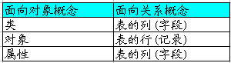

PO：Persistent Object PO = POJO + 映射文件/注解
POJO：Plain Old Java Object

思想
ORM的思想：将关系数据库中表中的记录映射成为对象，以对象的形式展现，程序员可以把对数据库的操作转化为对对象的操作。
ORM 采用元数据来描述对象-关系映射细节, 元数据通常采用 XML 格式, 并且存放在专门的对象-关系映射文件中.

Hibernate应用

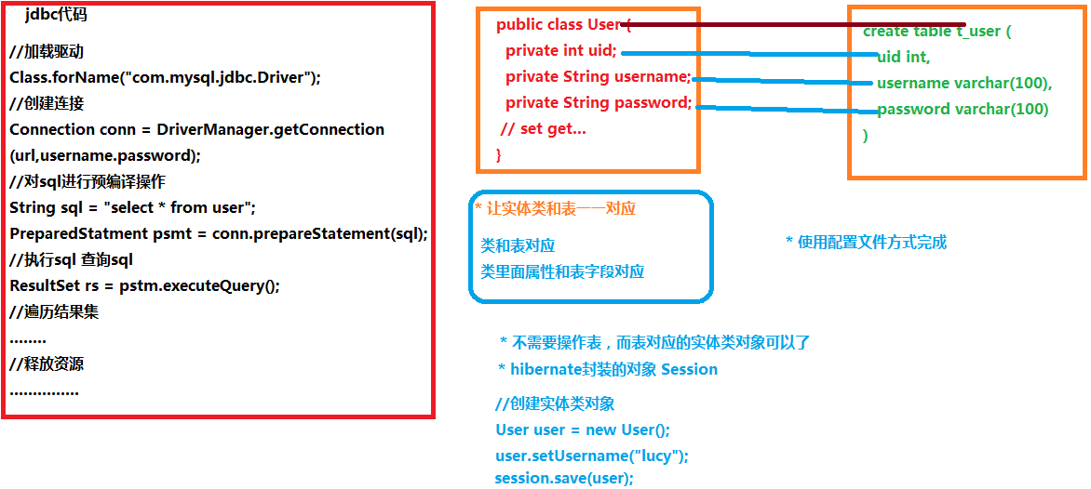
1 hibernate使用orm思想对数据库进行crud操作

2 在web阶段学习 javabean，更正确的叫法 实体类

3 orm：object relational mapping，对象关系映射

文字描述：
（1）让实体类和数据库表进行一一对应关系
让实体类首先和数据库表对应
让实体类属性 和 表里面字段对应
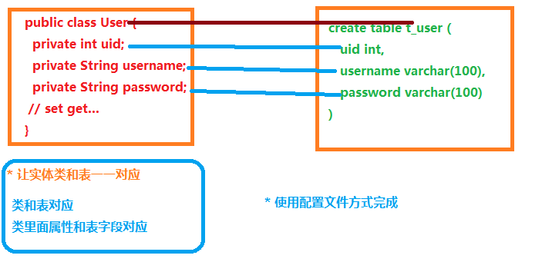
（2）不需要直接操作数据库表，而操作表对应实体类对象
ORM 采用元数据来描述对象-关系映射细节, 元数据通常采用 XML 格式, 并且存放在专门的对象-关系映射文件中.
画图描述：

